
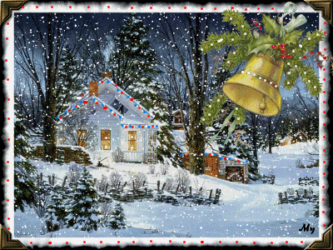
Miesięcznik szkolny
Grudzień 2010r.

Święta, święta!!!

Czas niezwykle szybko mija i nawet nie spostrzegliśmy, kiedy nadszedł moment kolędowania… Grudzień to miesiąc, w którym towarzyszy nam nastrój radości i oczekiwania na wspaniałe rodzinnie spędzone chwile. To, na co z pewnością wszyscy czekamy, to oczywiście również piękne prezenty, które z pewnością dostaniemy!
Na stole leżą świąteczne dania. Robi się ciemno - nadchodzi noc. Pod choinką stos prezentów do rozdania, w całym domu panuje świąteczna moc.

Niech te święta będą dla nas wyjątkowym czasem, spędzonym w rodzinnym gronie, w miłej atmosferze.
Dzisiaj jest ten rodzaj ciszy,
Że każdy wszystko usłyszy:
I sanie w obłokach mknące,
I gwiazdy na dach spadające,
A wszędzie to ufne czekanie.
Czekajmy - dziś cud się stanie

Dzień Górnika – tradycyjne polskie święto górnicze obchodzone 4 grudnia, w dniu św. Barbary, patronki górników.
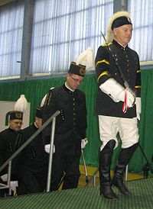

Barbórka: Lis Major prowadzi górników na uroczystość wręczenia szpad górniczych
W tradycji górniczej Barbórka rozpoczyna się poranną uroczystą mszą w kościele lub w cechowni, przy figurze św. Barbary. Następnie orkiestra górnicza maszeruje grając m.in. swój hymn w osiedlach zamieszkanych przez górników i ich rodziny (np. familok) oraz pod domami dyrekcji. Odbywają się uroczyste akademie oraz spotkania. Z okazji tego dnia organizowane są również: koncerty, występy artystyczne, zabawy oraz bale, w których uczestniczą całe rodziny górnicze.
Mikołajki!!!
6 grudnia w poniedziałek mieliśmy szkole niezwykłego gościa . był on przez wszystkich bardzo wyczekiwany (nawet szóstoklasiści byli podekscytowani tą wizytą!). myślę, że dla żadnego z czytelników nie będzie zaskoczeniem, jeśli powiem, że tajemniczym gościem był Św. Mikołaj. Przyszedł z workiem pełnym prezentów, które rozdał dzieciom z przedszkola i zerówki. Mikołaj przyniósł to, o co dzieci poprosiły w napisanych listach do niego. Zabawki są śliczne! Radości było co niemiara. Dla zainteresowanych podajemy adres Św. Mikołaja:
Santa Claus’Office
FIN – 96930 Napapiiri
Rovaniemi
Finland
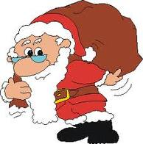
Jednym z prezentów mikołajkowych była też wycieczka szkolna. Młodsze dzieci pojechały do radomskiego teatru na spektakl „Tajemniczy ogród”, a starsze , tj. kl. IV-VI wybrały kino i bajkę w 3D „Zaplątani”. Pełni wrażeń wrócili do domu.
Wigilia w szkole
Uczniowie naszej szkoły jak co roku urządzili sobie klasową Wigilię. Na stołach pojawiły się tradycyjne potrawy, a pod obruskiem sianko. Wszyscy byli bardzo najedzeni, ponieważ jak każe tradycja, musieli spróbować każdej potrawy.
Po lekcjach mogliśmy obejrzeć przygotowane pod kierunkiem p. H. Boryczki i p. D. Tęczy Jasełka. Byliśmy świadkami wspaniałego spektaklu. W tym wydarzeniu brali również udział zaproszeni rodzice. W rolach głównych wystąpili:
Maryja – Dagmara Pozorek
Józef – Wojciech Frączek
Pasterze – Krystian Zalewski, Krzysztof Zakończy, Patrycja Wojdyr
Aniołki – Kinga Bloch, Dominika Ośka, Weronika Bienias, Wiktoria Molendowska, Patrycja Mikołajczyk
Królowie – Piotr Dobrowolski, Kacper Czerwiński, Maciej Olszewski
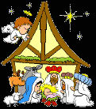
Nasze sukcesy
Uczniowie naszej szkoły są niezwykle uzdolnieni i chętni do pracy, dlatego biorą udział w wielu konkursach i zdobywają nagrody. Są to często zawody sportowe, jak np. tenis stołowy, piłka nożna, piłka ręczna, ale wykazują się także plastycznie. Ostatnio prace jednej z dziewcząt były nawet pokazane w lokalnej telewizji! Redakcja Kleksa wszystkim gratuluje i życzy dalszych sukcesów.
To warto obejrzeć!
„Zaplątani” Nathana Greno i Byrona Howarda to pięćdziesiąta pełnometrażowa animacja ze studia Disneya. Podstawą fabuły jest przerobiona historia Roszpunki braci Grimm. W każdej minucie opowieści jest przezabawnie, humor angażuje zarówno młodszych, jak i starszych widzów. W „Zaplątanych” każdy z bohaterów jest indywidualnością i budzi w nas swoją sympatię. Od razu zakochujemy się w pięknej, uroczej i dobrej Roszpunce, która uwięziona tkwi ze swoimi marzeniami w wieży. Na sali kinowej dało się usłyszeć wielokrotnie głośny śmiech widzów. Piękna historia o spełnianiu dziecięcych marzeń i fantazji. W zimowe popołudnie, żeby rozgrzać swoje serca i wprawić się w dobry humor, warto wybrać się ze swoją pociechą do kina na ten film.

To warto przeczytać!
Agata Mańczyk w swojej nowej powieści pt.: "Pierwsza noc pod gołym niebem" udowadnia czytelnikom, że to nie przypadki decydują o naszym życiu, ale zdarzenia i wybory, jakich dokonujemy. Gdyby Inka - dziewczyna o nienagannym ubiorze i zachowaniu, nie pozwoliła na to, aby Bazyl - zbuntowany nastolatek z czupryną ufarbowaną na czerwono, przysiadł się do jej stolika w dworcowej kawiarni, nie przeżyliby oni tak emocjonującej, pełnej niebezpiecznych przygód podróży. Jednak dziewczyna wdała się w rozmowę z tym czerwonowłosym dziwakiem... I jak to się skończyło, dowiecie się, czytając tę niesamowitą książkę.
Pośmiejmy się
- Mamo, jak będę duży, to ożenię się z Kasią.
- Synku, ale na ślub muszą zgodzić się dwie osoby!
- Fajnie... To ożenię się jeszcze z Anią.

Dwóch chłopców rozmawia w przedszkolu:
- Mój tata pływa w marynarce - chwali się pierwszy.
- A mój w kąpielówkach - odpowiada drugi.

Dwóch gości siedzi w kinie - pierwszy mówi:
- Podobał Ci si film.
- Nie.
- To czego bijesz brawo?
- Bo już się skończył.

Położna wychodzi do oczekującego ojca z trójką noworodków na rękach:
- Nie przeraził się pan, że tyle ich?
- Nie.
- No to niech pan te trzyma, ja lecę po resztę.

Zgadnij, co to?
Nie ciasto, nie glina,
a lepiona w dłoniach,
może się zmienić w kota,
dom lub konia.

Postaw na niej
jedną nogę,
a natychmiast
rusza w drogę.
Odpowiedzi w następnym numerze Kleksa!

Pokoloruj najpiękniej jak potrafisz!

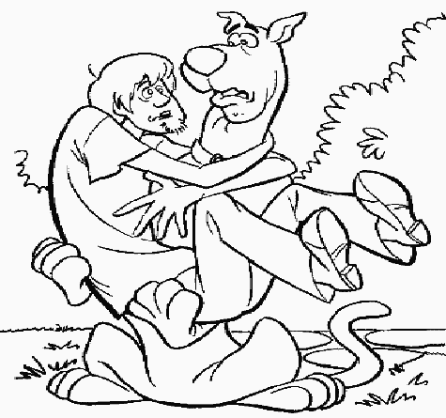
/ Są 2 główne racjonalnego odżywiania się (zasady). 2/ Bez niej nie ma życia (woda). 3/ Zawierają dużo witamin (warzywa). 4/ Niszczony przez freony (ozon). 5/ Choroba dzieci spowodowana niedoborem witaminy D (krzywica). 6/ Najmniej obfity posiłek (kolacja). 7/ Zapewnienie pokarmu komórce (odżywianie). 8/ "Ze starego nowe" (recykling). 9/ Np.: A, B, C, D, PP (witaminy). 10/ Niezbędny do oddychania (tlen). 11/ Uodparniają nas na choroby ( szczepionki). 12/ Rodzaj pokarmu ze względu na pochodzenie (roślinny). 13/ Nocny motyl (ćma).
- A my mamy w domu wszystko! - chwali się koleżankom mała Ala.
- Skąd wiesz?
- Bo jak tata przywiózł z delegacji gitarę, to mama powiedziała że tylko tego brakowało.
- Mamusiu, czy mogę iść się pobawić?
- Z tą dziurą w rajstopach?
- Nie... Z tą Jolą z drugiego piętra.

Do Nowaków przyjechała w odwiedziny babcia:
- Wnusiu, dobrze się chowasz? - pyta.
- Staram się-wzdycha Pawełek. Ale mama i tak zawsze mnie znajdzie i wykąpie...
- Dzieci, nie widziałyście mojego sitka?
- Tak, ale było dziurawe i wyrzuciliśmy.
Kasia zasypia na stojąco przed tablicą.
- Co robiłaś w nocy? - pyta nauczycielka.
- Stałam całą noc przed lustrem z zamkniętymi oczami.
- Ale po co?
- Chciałam zobaczyć jak wyglądam kiedy śpię.
Skoki narciarskie to dyscyplina sportu polega na jak najdalszym skoku i i zebraniu najlepszych not za styl. 18 grudnia 2010r w sobotę odbyły się zawody. Zwyciężył w nich Thomas Morgenstern , a nasz reprezentant Adam Małysz zajął 2 miejsce .
Tabela Pucharu Świata wygląda tak:
- Thomas Morgenstern Austria 525pkt.
- Andreas Kohler Austria 380pkt.
- Ville Larinto Fillndia 321pkt.
….
6. Adam Małysz Polska 230 pkt.
Biegi Narciarskie –dyscyplina ta polega na jak najszybszym dobiegnięciu do mety 19 grudnia 2010r. odbyła się sztafeta kobiet.
Wygrały Ją Norweszki , a polki zajęły 6 miejsce.
Tabela Pucharu Świata wygląda tak:
- Marit Bjoerjen Norwegja 760pkt.
- Justyna Kowalczyk Polska 539pkt .
- Arianna Follis Włochy 414pkt.
Biathlon-ta dyscyplina polega na dobrym strzelaniu i szybkim bieganiu.
- Boe Tarjei 329 pkt.

